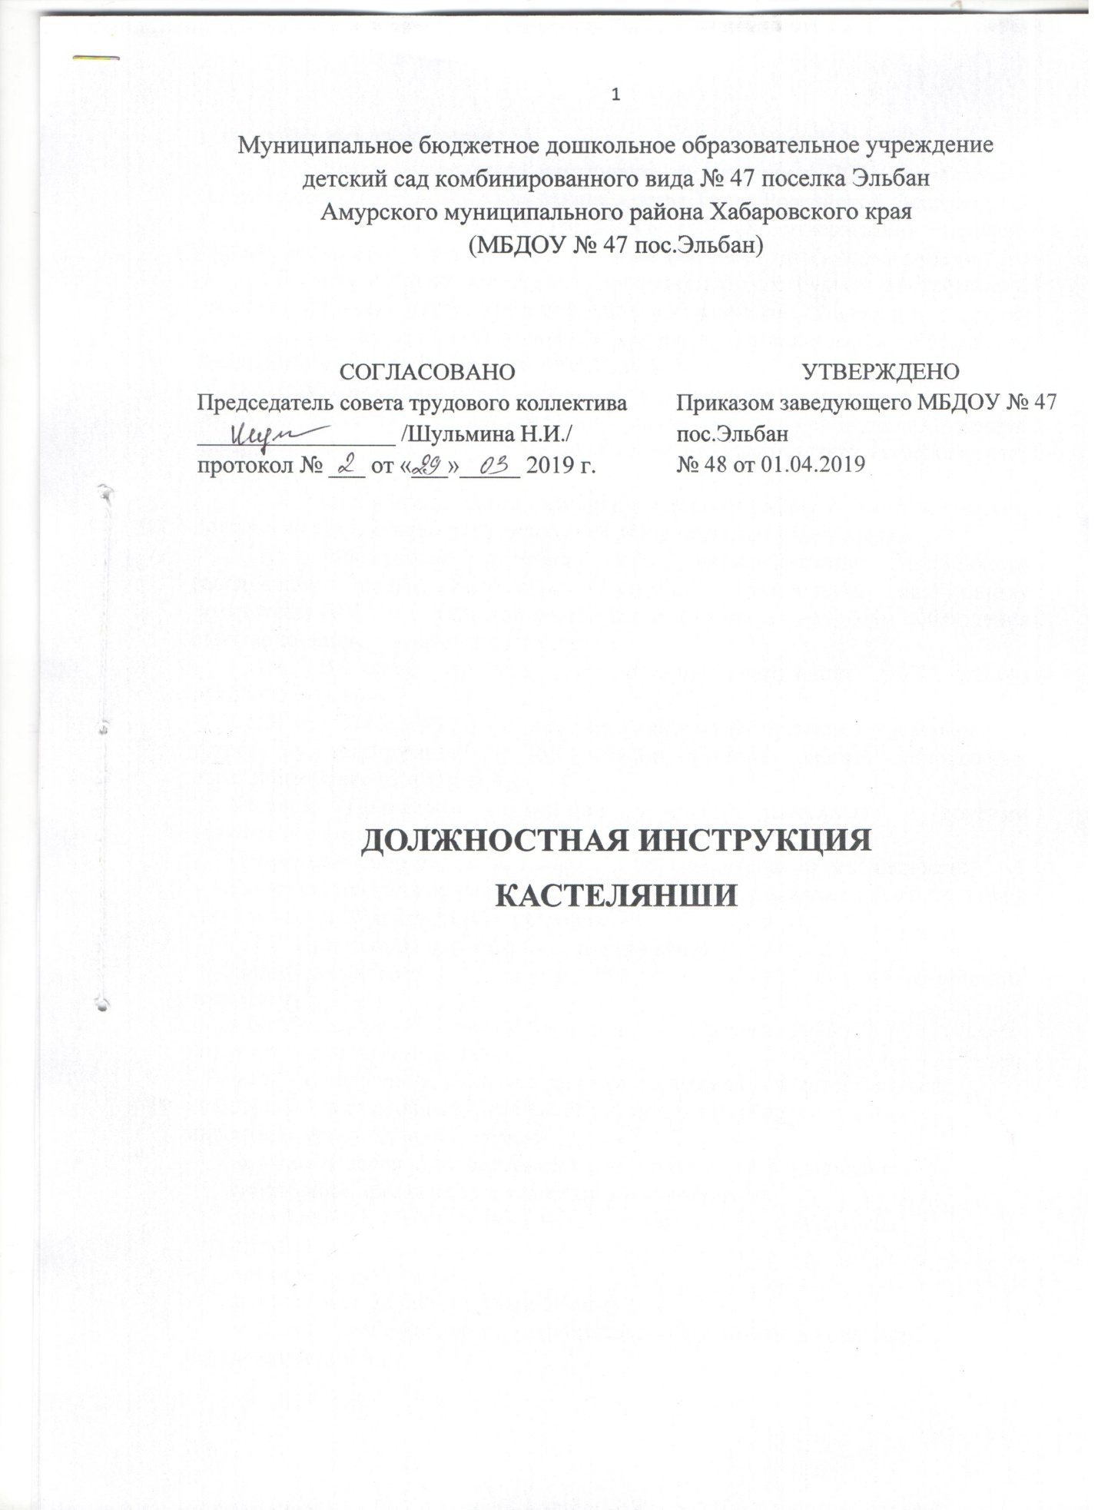

**1. ОБЩИЕ ПОЛОЖЕНИЯ**

1.1. Данная должностная инструкция кастелянши в ДОУ разработана в соответствии с Постановлением Министерства Труда Российской Федерации от 10.11.92 г. №31 (в ред. от 24.11.2008 г.) "Об утверждении тарифно-квалификационных характеристик по общеотраслевым профессиям рабочих".

1.2. При составлении данной должностной инструкции кастелянши в детском саду был учтен Трудовой кодекс Российской Федерации и другие нормативные акты, регулирующие трудовые отношения в Российской Федерации между работником и работодателем.

1.3. К самостоятельной работе кастеляншей допускаются лица, которые достигли возраста 18 лет, прошли обязательный медицинский осмотр, инструктаж по охране труда. К должности не предъявляются требования к образованию и стажу работы.

1.4. Кастелянша детского сада принимается на работу и освобождается от должности заведующим дошкольным образовательным учреждением.

1.5. Кастелянша детского сада непосредственно подчиняется заведующему дошкольным образовательным учреждением, заведующему хозяйством ДОУ, медицинской сестре детского сада по вопросам соблюдения санитарно-эпидемиологического режима.

1.6. В своей трудовой деятельности кастелянша ДОУ должна руководствоваться:

* СанПиН 2.4.1.3049-13 «Санитарно-эпидемиологические требования к устройству, содержанию и организации режима работы дошкольных образовательных организаций»;
* Уставом, Правилами внутреннего трудового распорядка и другими локальными актами дошкольного образовательного учреждения;
* Правилами и нормами охраны труда и противопожарной безопасности;
* Также кастелянша детского сада руководствуется должностной инструкцией кастелянши ДОУ и Трудовым договором.

1.7. Кастелянша детского сада должна знать:

* федеральный [закон](https://www.sudact.ru/law/federalnyi-zakon-ot-06032006-n-35-fz-o/) от 6 марта 2006 г. N 35-ФЗ "О противодействии терроризму";
* [указ](https://www.sudact.ru/law/ukaz-prezidenta-rf-ot-15022006-n-116/) Президента Российской Федерации от 15 февраля 2006 г. N 116 "О мерах по противодействию терроризму";
* порядок получения, выдачи, хранения и списания вследствие износа специальной и санитарной одежды, белья, полотенец и другого мягкого инвентаря, сроки их носки, обмена;
* порядок ведения установленной документации учета и списания;
* санитарные правила содержания мягкого инвентаря;
* санитарно-эпидемиологические требования и сроки смены белья;
* правила пользования швейной машиной, утюгом;
* правила личной гигиены;
* правила выдачи белья и спецодежды;
* телефоны пожарной части, медицинского учреждения по оказанию неотложной помощи;
* должностную инструкцию кастелянши детского сада, требования и правила охраны труда и техники безопасности, пожарной безопасности, инструкции по охране труда при работе с электрооборудованием.

**ФУНКЦИИ**

На кастеляншу-швею возлагаются следующие функции:

* Осуществление своевременного обеспечения бельем и спе­цодеждой персонала детского сада.
* Контроль выполнения сотрудниками ДОУ правил эксп­луатации выданного имущества.
* Ведет тщательный учет и контроль за правильным использованием спецодежды, постельного белья, другого мягкого инвентаря.
* Производит шитье и ремонт спецодежды, белья, костюмов и другого мягкого инвентаря.

**2. ДОЛЖНОСТНЫЕ ОБЯЗАННОСТИ**

Кастелянша ДОУ выполняет следующие должностные обязанности:

2.1. Получает, проверяет и выдает спецодежду, постельное белье, полотенца, халаты, скатерти, салфетки, а также съемный инвентарь: чехлы, шторы, портьеры и т.п.

2.2. Ведет учет белья и других предметов мягкого инвентаря в детском саду.

2.3. Организует по мере загрязнения и в соответствии с установленным в ДОУ графиком (не реже 1 раза в неделю) смену постельного детского белья, полотенец, рабочей одежды персонала детского сада.

2.4. Получает и сортирует бывшую в употреблении постельное белье, спецодежду, скатерти, портьеры, шторы и т.д., маркирует, сдает их в стирку.

2.5. После стирки проводит мелкий ремонт постельного белья, спецодежды, мягкого инвентаря.

2.6. Выполняет глажку постельного белья и полотенец, рабочей одежды персонала ДОУ, размещает в шкаф для хранения.

2.7. Сортирует и укладывает чистый и проглаженный мягкий инвентарь в шкафы для хранения.

2.8. Выдает (на смену) чистое постельное белье и полотенца, рабочую одежду сотрудникам детского сада.

2.9. Участвует в пошиве необходимых для детского сада праздничных костюмов, подгоняет по размеру спецодежду сотрудников.

* 1. Производить ремонт спецодежды, постельного белья и другого мягкого инвентаря
  2. Шить необходимые костюмы (детские, взрослые), а также спецодежду, белье и прочий мягкий инвентарь.
  3. Следить за санитарным состоянием помещений для хранения мягкого инвентаря.

2.13.  Осуществляет контроль правильного использования спецодежды и другого мягкого инвентаря.

2.15. Принимает участие в составлении актов на списание, пришедшей в негодность специальной одежды, белья, полотенец и других предметов мягкого инвентаря.

2.16. Оформляет и ведет установленную документацию, журнал учета белья.

2.17. Участвует в инвентаризации.

2.18. Соблюдает требования охраны труда при эксплуатации приборов и оборудования, санитарно-гигиенические нормы содержания вверенного имущества.

2.19. Контролирует выполнение сотрудниками ДОУ правил эксплуатации выданного имущества

2.20. Качественно выполняет возложенные обязанности в соответствии с должностной инструкцией кастелянши в ДОУ, соблюдает требования охраны труда и техники безопасности, пожарной безопасности и электробезопасности при выполнении работ.

2.21. Ставит в известность администрацию детского сада о несчастных случаях, о нарушении санитарно-эпидемиологического режима.

* 1. Кастелянша должна быть бдительной в здании, на территории детского сада к посторонним предметам, знать алгоритм действия в опасных ситуациях.
  2. Немедленно сообщает администрации дошкольного учреждения и принимает необходимые меры при угрозе или совершении террористического акта, экстремисткой акции.

**3. ПРАВА**

Кастелянша детского сада имеет права:

3.1. Предусмотренные Трудовым кодексом Российской Федерации, Федеральным законом «Об образовании в Российской Федерации», Уставом, Коллективным договором, Правилами внутреннего трудового распорядка и другими локальными актами дошкольного образовательного учреждения.

3.2. Вносить свои предложения по улучшению организации обеспечения и содержания мягкого инвентаря в дошкольном образовательном учреждении.

3.3. Требовать от администрации детского сада создания условий, необходимых для выполнения своих профессиональных обязанностей.

3.4. На получение спецодежды по установленным нормам.

3.5. На прохождение бесплатного периодического медицинского осмотра.

3.6. На материальное стимулирование за добросовестный труд.

3.7. На ежегодный оплачиваемый отпуск.

3.8. Участвовать в работе коллегиальных органов самоуправления дошкольного образовательного учреждения.

**4. ОТВЕТСТВЕННОСТЬ**

Кастелянша детского сада несет ответственность:

4.1. За правильную эксплуатацию оборудования, закрепленного за ней.

4.2. Материальную ответственность за сохранность материальных ценностей (постельное белье, спецодежда, мягкий инвентарь) дошкольного образовательного учреждения.

4.3. За ненадлежащее выполнение или невыполнение Устава ДОУ, своих профессиональных обязанностей, предусмотренных данной должностной инструкцией кастелянши в детском саду, Правил внутреннего трудового распорядка, законных приказов и распоряжений заведующего и иных локальных нормативных актов, - в пределах, установленных действующим трудовым законодательством РФ;

4.4. За нарушение правил пожарной безопасности, охраны труда, санитарно-гигиенических правил, - административную ответственность в порядке и случаях, определенных административным законодательством Российской Федерации.

4.5. За правонарушения, совершенные в процессе осуществления своей трудовой деятельности, - в пределах, установленных действующим административным, уголовным и гражданским законодательством Российской Федерации;

4.6. За причинение материального ущерба - в пределах, установленных действующим трудовым и гражданским законодательством Российской Федерации.

**5. ВЗАИМООТНОШЕНИЯ. СВЯЗИ ПО ДОЛЖНОСТИ**

5.1. Осуществление контроля исполнения должностной инструкции кастелянши в ДОУ возлагается на заведующего хозяйством и медицинского работника дошкольного образовательного учреждения.

5.2. Работает в режиме нормированного рабочего дня по графику, составленному исходя из 36 часовой рабочей недели и утвержденному руководителем ДОУ.

5.3. Выполняет распоряжения (завхоза и информирует его о возникших трудностях в работе, неисправностях оборудования.

5.4. Получает от администрации детского сада информацию нормативно-правового и организационно-методического характера, знакомится под расписку с соответствующими документами.

5.5. При совмещении должностей и выполнения обязанностей машиниста по стирке белья соблюдает должностную инструкцию машиниста по стирке и ремонту спецодежды (белья) ДОУ.

**6. ПОРЯДОК УТВЕРЖДЕНИЯ И ИЗМЕНЕНИЯ ДОЛЖНОСТНОЙ ИНСТРУКЦИИ**

6.1. Внесение изменений и дополнений в действующую должностную инструкцию производится в том же порядке, в котором принимается должностная инструкция.

6.2. Должностная инструкция вступает в силу с момента ее утверждения и действует до замены ее новой должностной инструкцией.

6.3.  Факт ознакомления сотрудника с настоящей должностной инструкцией подтверждается подписью в экземпляре должностной инструкции, хранящемся у работодателя, а также в журнале ознакомления с должностными инструкциями.

С должностной инструкцией ознакомлен (а), один экземпляр получил (а) на руки и обязуюсь хранить его на рабочем месте.

«_____»________________20 г._________________ /___________________/

